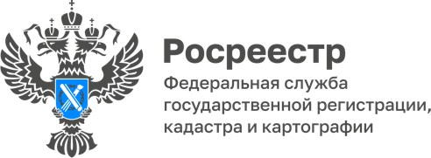

ПРЕСС-РЕЛИЗ
06.02.2024

Об итогах деятельности Управления Росреестра по Алтайскому краю по привлечению арбитражных управляющих к административной ответственности в 2023 году

За 2023 год в Управление Росреестра по Алтайскому краю поступило 280 жалоб (обращений) на действия (бездействие) арбитражных управляющих.
По результатам проведенных административных расследований составлено и направлено в арбитражный суд 90 заявлений о привлечении арбитражных управляющих к административной ответственности.
Арбитражным судом Алтайского края по заявлениям Управления в 2023 году 12 арбитражных управляющих привлечены к административной ответственности с назначением наказания в виде дисквалификации; 36-ти арбитражным управляющим назначено наказание в виде предупреждения; на 4 арбитражных управляющих наложены административные штрафы на сумму 95 000 рублей; действия (бездействие) 37 арбитражных управляющих признаны судом малозначительными.
«В сравнении с 2022 годом наблюдается тенденция по существенному уменьшению количества освобождённых от административной ответственности арбитражных управляющих, в связи с малозначительностью правонарушения. Так в 2023 году устное замечание объявлено 37 арбитражным управляющим, что на 21% меньше, чем за аналогичный период 2022 года (47 решений). При этом количество арбитражных управляющих, привлеченных к административной ответственности по ч. 3.1. ст. 14.13 КоАП РФ - дисквалификация увеличилось на 50%.
Это, прежде всего, обусловлено повышением эффективности проводимых Управлением мероприятий, направленных на обеспечение соблюдения законодательства о несостоятельности (банкротстве)» - отмечает заместитель руководителя Управления Елена Саулина.
Напоминаем, что с жалобой на действия (бездействие) арбитражного управляющего при проведении процедур банкротства можно обратиться в Управление Росреестра по Алтайскому краю, Арбитражный суд Алтайского края, а также в саморегулируемую организацию, членом которой является арбитражный управляющий.

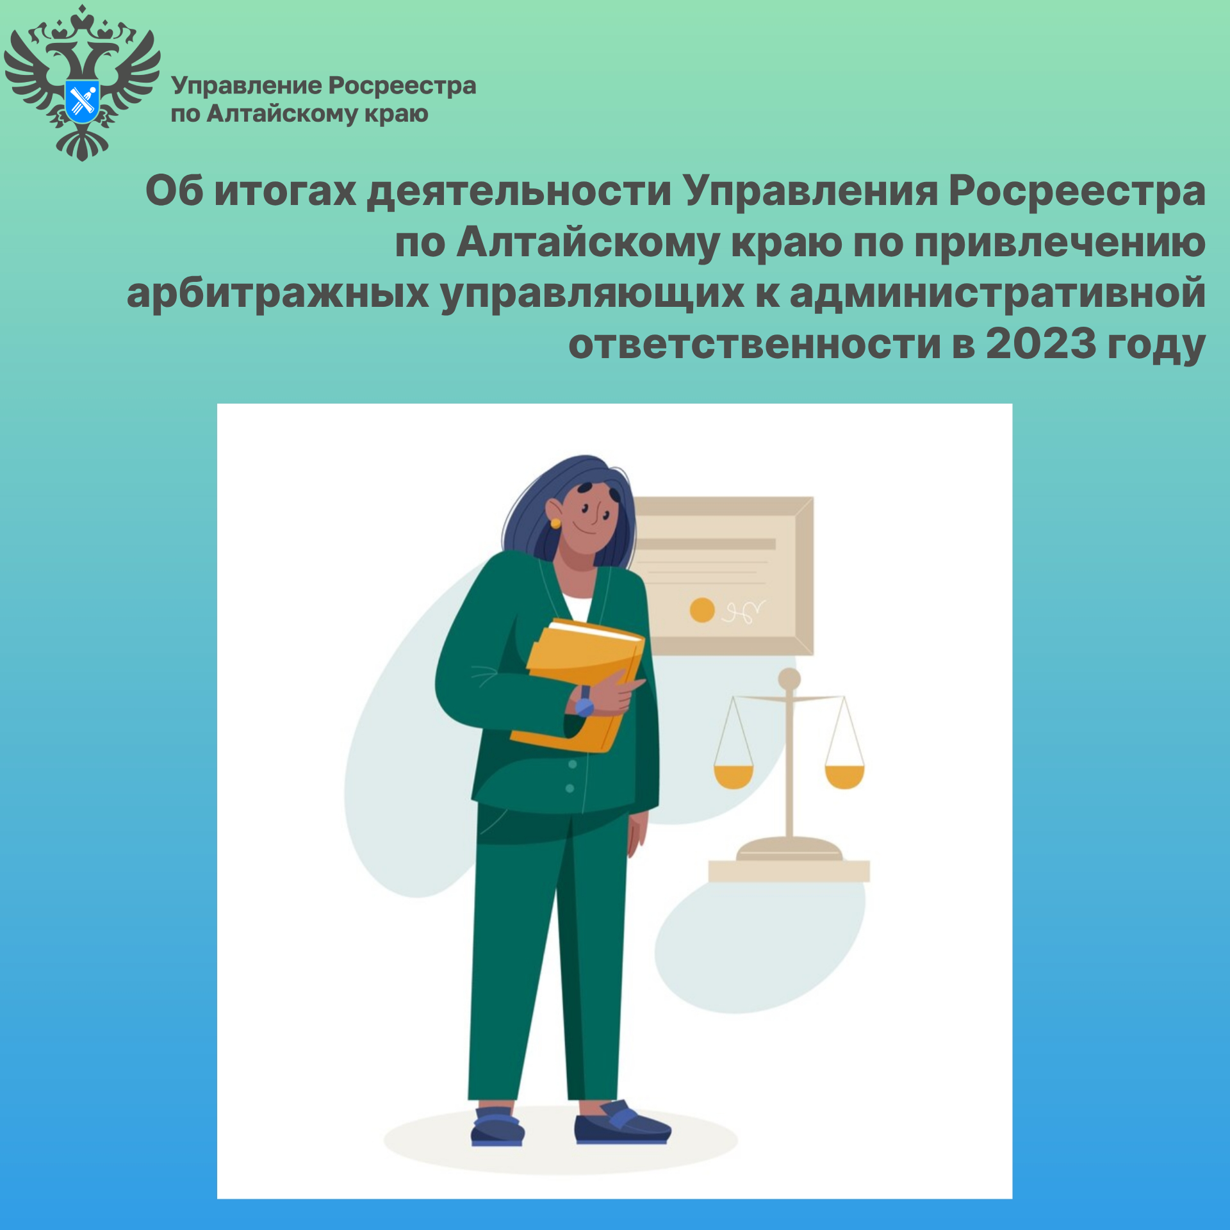

Управление Росреестра по Алтайскому краю

